Санкт – Петербургский Государственный технический университет

Факультет Экономики и Менеджмента

Кафедра Информационные Системы в Экономике и Менеджменте

Работа допущена к защите

Зав. Кафедрой

__________Б.И.Кузин

”__” ________ 2007г.

**ВЫПУСКНАЯ РАБОТА БАКАЛАВРА**

Тема**: Разработка макета интернет – магазина DVD дисков**

Направление: 080100 – Экономика

Выполнил студент гр.4074/1 А.В. Ветошкин

Руководитель, к.т.н., доц. И.Л.Дорот

Санкт-Петербург

2007

**Реферат**

Объем работы 56 листов, использованы 14 рисунков, 6 таблиц..

Ключевые слова: интернет - магазин, интернет - бизнес, электронная коммерция и электронная торговля, онлайновая модель бизнес - процесса, оффлайновая торговля, информационные технологии, интернет - покупки, интернет - провайдеры.

Выбранная мною тема считается актуальной на сегодняшний день, так как сегодня миллионы людей ежедневно, не выходя из дома, покупают различные товары в электронных магазинах. В мире, а в частности России, огромными темпами растет количество пользователей интернет и, как следствие, количество «электронных» покупателей. Электронные магазины существенно уменьшают издержки производителя, экономив на содержании обычного магазина, расширяют рынки сбыта, так же как и расширяет возможность покупателя покупать любой товар в любое время в любой стране, в любом городе, в любое время суток, в любое время года. Это дает электронным магазинам неоспариваемое преимущество перед обычными магазинами.

**Содержание**

Введение 6

1. Электронная коммерция 7

1.1. Понятие и основные направления электронной коммерции 7

1.2. Платежные системы 9

1.2.1. Дебетовые системы 11

1.2.2. Кредитные системы 15

2. Электронный магазин как объект разработки 18

2.1. Принцип работы электронного магазина 18

2.2. Преимущества и недостатки электронных магазинов 21

2.3. Цикл работы интернет - магазина 24

2.4. Типовой вариант интернет - магазина 26

2.5. Архитектура электронного магазина 27

2.6. Требования к разработке интернет магазина 31

2.7 Программный комплекс OSG WebShop для разработки интернет - магазина 33

3. Пример разработки электронного магазина 36

Заключение 42

Список литературы 43

Приложение 1 44

Пример организации *Е-магазин «БОЛЕРО»* 44

Приложение 2 47

Рынок электронной коммерции в России в 2005 г. 47

Приложение 3 50

Аналитический отчет по итогам рейтинга Интернет - магазинов по показателю их эффективности (конверсии) 50

Приложение 4 55

Алгоритм работы электронного магазина 55

# Введение

Бакалаврская работа состоит из трех разделов. Для осуществления поставленной цели в первом разделе был проведен анализ методов и средств интернет - торговли, направления электронной коммерции. Рассматриваются существующие платежные системы. Их основные различия, и способы использования. Шифрование данных при оплате товаров через интернет.

Второй раздел посвящен понятию электронного магазина: подробно анализируется сущность интернет - магазина, рассматриваются основные преимущества и недостатки, связанные с развитием этого направления бизнеса. Предлагается типовой вариант электронного магазина, основные требования к разработке.

В третьем разделе представлен разработанный макет интернет - магазина. В заключении подводятся итоги проделанной работы.

# 1. Электронная коммерция

## 1.1. Понятие и основные направления электронной коммерции

Часто происходит путаница двух базовых понятий: e-коммерции и e-бизнеса. Согласно определению специалистов компании IBM, электронный бизнес - преобразование основных бизнес-процессов при помощи Интернет технологий. Таким образом, электронным бизнесом называют любую деловую активность, использующую возможности глобальных информационных сетей для преобразования внутренних и внешних связей с целью создания прибыли.

Электронная коммерция является важнейшим составным элементом электронного бизнеса. Под электронной коммерцией подразумеваются любые формы деловой сделки, которая проводится с помощью информационных сетей. Электронная коммерция - это ускорение большинства бизнес-процессов за счет их проведения электронным образом. В этом случае информация передается напрямую к получателю, минуя стадию создания бумажной копии на каждом этапе.

Преимущества электронной коммерции очевидны, вот лишь некоторые из них:

* значительно увеличивается оперативность получения информации, особенно при международных операциях;
* значительно сокращается цикл производства и продажи, т.к. больше нет необходимости каждый раз вводить полученные документы, к тому же снижается вероятность возникновения ошибок ввода;
* значительно снижаются затраты, связанные с обменом информацией за счет использования более дешевых средств коммуникаций;
* использование интернет - технологий электронной коммерции позволяет компании стать более открытой по отношению к клиентам;
* позволяет легко и быстро информировать партнеров и клиентов о продуктах и услугах;
* позволяет создавать альтернативные каналы продаж, например, через электронный магазин на корпоративном сайте.

Принято выделять четыре направления электронной коммерции:

1. бизнес - бизнес (business-to-business, B2B);
2. бизнес - потребитель (business-to-consumer, B2C);
3. бизнес - администрация (business-to-administration, B2A);
4. потребитель - администрация (consumer-to-administration, C2A).

Направление *бизнес-бизнес* включает в себя все уровни информационного взаимодействия между компаниями. Выгоды от подобного сотрудничества трудно переоценить. Например, дилер получает возможность самостоятельно размещать заказы и следить за ходом их исполнения, работая с базами данных поставщика и, таким образом, получая необходимую информацию о запасах продукции на складах. Так же и поставщик, имея подключение к складским базам, может оперативно отслеживать запасы партнера, своевременно их пополняя. И подобные примеры можно найти в любой сфере взаимодействия между компаниями.

Направление *бизнес-потребитель* представляется наиболее перспективным с коммерческой точки зрения. Его основу составляет электронная розничная торговля. В Интернет работает большое число электронных магазинов, предлагающих широкий спектр товаров и услуг.

*Бизнес - администрация.* Взаимодействие бизнеса и администрации включает деловые связи коммерческих структур с правительственными организациями, начиная от местных властей и заканчивая международными организациям.

*Потребитель-администрация.* Это направление наименее развито, однако имеет весьма высокий потенциал, который может быть использован для организации взаимодействия правительства и потребителя, особенно в социальной и налоговой сфере. [2]

В зависимости от рыночной стратегии компании возможны следующие формы присутствия в Интернет:

1. электронная визитная карточка;
2. электронный каталог;
3. электронный магазин.
4. торговые интернет - системы

*Электронная визитная карточка* представляет собой несколько страниц с информацией о компании и ее деятельности. Основная функция подобного сайта - предоставить возможность потенциальному клиенту познакомиться с услугами компании, аналогично обычному бизнес- справочнику или рекламному объявлению.

Более продвинутой формой информирования клиента является *электронный каталог* с подробной информацией о товарах и услугах, а часто - и с текущими ценами.

*Электронный магазин* позволяет не только выбрать товар или услуги, но и оформить заказ и совершить покупку через Интернет.

Наконец *торговая интернет-система* объединяет в одно целое интернет - магазин и традиционный магазин, с общей системой логистики, управления товарными запасами и т. п.

## 1.2. Платежные системы

Платежная система Интернет - система проведения расчетов между финансовыми, бизнес - организациями и Интернет - пользователями в процессе покупки/продажи товаров и услуг через Интернет. Именно платежная система позволяет превратить службу по обработке заказов или электронную витрину в полноценный магазин со всеми стандартными атрибутами: выбрав товар или услугу на сайте продавца, покупатель может осуществить платеж, не отходя от компьютера. [6]

В системе электронной коммерции платежи совершаются при соблюдении ряда условий:

* Соблюдение конфиденциальности. При проведении платежей через Интернет покупатель хочет, чтобы его данные (например, номер кредитной карты) были известны только организациям, имеющим на это законное право.
* Сохранение целостности информации. Информация о покупке никем не может быть изменена.
* Аутентификация. Покупатели и продавцы должны быть уверены, что все стороны, участвующие в сделке, являются теми, за кого они себя выдают.
* Средства оплаты. Возможность оплаты любыми доступными покупателю платежными средствами.
* Авторизация. Процесс, в ходе которого требование на проведение транзакции одобряется или отклоняется платежной системой. Эта процедура позволяет определить наличие средств у покупателя.
* Гарантии рисков продавца. Осуществляя торговлю в Интернет, продавец подвержен множеству рисков, связанных с отказами от товара и недобросовестностью покупателя. Величина рисков должна быть согласована с провайдером платежной системы и другими организациями, включенными в торговые цепочки, посредством специальных соглашений.
* Минимизация платы за транзакцию. Плата за обработку транзакций заказа и оплаты товаров, естественно, входит в их стоимость, поэтому снижение цены транзакции увеличивает конкурентоспособность. Важно отметить, что транзакция должна быть оплачена в любом случае, даже при отказе покупателя от товара.

Все указанные условия должны быть реализованы в платежной системе Интернет. Более подробно это будет обсуждаться при рассмотрении конкретных методов платежей, которые, в сущности, представляют собой электронные версии традиционных платежных систем. Таким образом, все платежные системы по имеющейся схеме платежей можно разделить на:

* дебетовые(работающие с электронными чеками и цифровой наличностью);
* кредитные (работающие с кредитными карточками).

## 1.2.1. Дебетовые системы

Дебетовые схемы платежей построены аналогично их оффлайновым прототипам: чековым и обычным денежным. В схему вовлечены две независимые стороны: эмитенты и пользователи. Под эмитентом понимается субъект, управляющий платежной системой. Он выпускает некие электронные единицы, представляющие платежи (например, деньги на счетах в банках). Пользователи систем выполняют две главные функции. Они производят и принимают платежи в Интернет, используя выпущенные электронные единицы. [8]

*Электронные чеки*

Электронные чеки являются аналогом обычных бумажных чеков. Это предписания плательщика своему банку перечислить деньги со своего счета на счет получателя платежа. Операция происходит при предъявлении получателем чека в банке. Основных отличий здесь два. Во-первых, выписывая бумажный чек, плательщик ставит свою настоящую подпись, а в онлайновом варианте - подпись электронная. Во-вторых, сами чеки выдаются в электронном виде.

Проведение платежей проходит в несколько этапов:

1. Плательщик выписывает электронный чек, подписывает электронной подписью и пересылает его получателю. В целях обеспечения большей надежности и безопасности номер чекового счета можно закодировать открытым ключом банка.
2. Чек предъявляется к оплате платежной системе. Далее, (либо здесь, либо в банке, обслуживающем получателя) происходит проверка электронной подписи.
3. В случае подтверждения ее подлинности поставляется товар или оказывается услуга. Со счета плательщика деньги перечисляются на счет получателя.

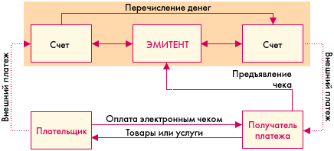

*Рисунок 1.1 Проведение платежей электронных чеков*

Простота схемы проведения платежей, к сожалению, компенсируется сложностями ее внедрения в России. Здесь чековые схемы пока не получили распространения и не имеется сертификационных центров.

*Электронные деньги*

Электронные деньги полностью моделируют реальные деньги. При этом, эмиссионная организация - эмитент - выпускает их электронные аналоги, называемые в разных системах по-разному (например, купоны). Далее, они покупаются пользователями, которые с их помощью оплачивают покупки, а затем продавец погашает их у эмитента. При эмиссии каждая денежная единица заверяется электронной печатью, которая проверяется выпускающей структурой перед погашением. [13]

Одна из особенностей физических денег - их анонимность, то есть на них не указано, кто и когда их использовал. Некоторые системы, по аналогии, позволяют покупателю получать электронную наличность так, чтобы нельзя было определить связь между ним и деньгами. Это осуществляется с помощью схемы слепых подписей.

Стоит еще отметить, что при использовании электронных денег отпадает необходимость в аутентификации, поскольку система основана на выпуске денег в обращение перед их использованием.

Ниже приведена схема платежа с помощью цифровых денег.

1. Покупатель заранее обменивает реальные деньги на электронные. Хранение наличности у клиента может осуществляться двумя способами, что определяется используемой системой:

* На жестком диске компьютера.
* На смарт-картах.

Разные системы предлагают разные схемы обмена. Некоторые открывают специальные счета, на которые перечисляются средства со счета покупателя в обмен на электронные купюры. Некоторые банки могут сами эмитировать электронную наличность. При этом она эмитируется только по запросу клиента с последующим ее перечислением на компьютер или карту этого клиента и снятием денежного эквивалента с его счета. При реализации же слепой подписи покупатель сам создает электронные купюры, пересылает их в банк, где при поступлении реальных денег на счет они заверяются печатью и отправляются обратно клиенту. Наряду с удобствами такого хранения, у него имеются и недостатки. Порча диска или смарт-карты оборачивается невозвратимой потерей электронных денег.

1. Покупатель перечисляет на сервер продавца электронные деньги за покупку.
2. Деньги предъявляются эмитенту, который проверяет их подлинность.
3. В случае подлинности электронных купюр счет продавца увеличивается на сумму покупки, а покупателю отгружается товар или оказывается услуга.

*Рисунок 1.2 Проведение платежей электронных денег*

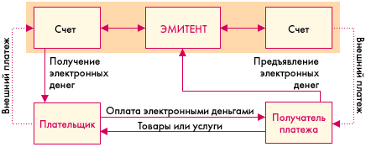

Эмитировать электронные наличные могут как банки, так и небанковские организации. Однако, до сих пор не выработана единая система конвертирования разных видов электронных денег. Поэтому только сами эмитенты могут гасить выпущенную ими электронную наличность. Кроме того, использование подобных денег от нефинансовых структур не обеспечено гарантиями со стороны государства. Однако, малая стоимость транзакции делает электронную наличность привлекательным инструментом платежей в Интернет.

## 1.2.2. Кредитные системы

Интернет - кредитные системы являются аналогами обычных систем, работающих с кредитными картами. Отличие состоит в проведении всех транзакций через Интернет, и как следствие, в необходимости дополнительных средств безопасности и аутентификации. [10]

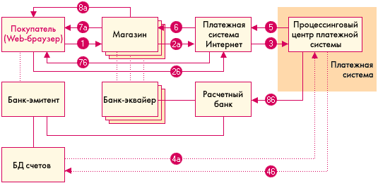

*Рисунок 1. 3 Общая схема платежей в интернет – кредитных системах*

1. Покупатель в электронном магазине формирует корзину товаров и выбирает способ оплаты "кредитная карта".
2. Далее, параметры кредитной карты (номер, имя владельца, дата окончания действия) должны быть переданы платежной системе Интернет для дальнейшей авторизации. Это может быть сделано двумя способами:

* через магазин, то есть параметры карты вводятся непосредственно на сайте магазина, после чего они передаются платежной системе Интернет (2а);
* на сервере платежной системы (2б).

Очевидны преимущества второго пути. В этом случае сведения о картах не остаются в магазине, и, соответственно, снижается риск получения их третьими лицами или обмана продавцом. И в том, и в другом случае при передаче реквизитов кредитной карты, все же существует возможность их перехвата злоумышленниками в сети. Для предотвращения этого данные при передаче шифруются.

Шифрование, естественно, снижает возможности перехвата данных в сети, поэтому связи покупатель/продавец, продавец/платежная система Интернет, покупатель/платежная система Интернет желательно осуществлять с помощью защищенных протоколов. Наиболее распространенным из них на сегодняшний день является протокол SSL (Secure Sockets Layer). В его основе лежит схема асимметричного шифрования с открытым ключом, а в качестве шифровальной схемы используется алгоритм RSA. Ввиду технических и лицензионных особенностей этого алгоритма он считается менее надежным, поэтому сейчас постепенно вводится стандарт защищенных электронных транзакций SET (Secure Electronic Transaction), призванный со временем заменить SSL при обработке транзакций, связанных с расчетами за покупки по кредитным картам в Интернет. Среди плюсов нового стандарта можно отметить усиление безопасности, включая возможности аутентификации всех участников транзакций. Его минусами являются технологические сложности и высокая стоимость.

1. Платежная система Интернет передает запрос на авторизацию традиционной платежной системе.
2. Последующий шаг зависит от того, ведет ли банк-эмитент онлайновую базу данных (БД) счетов. При наличии БД процессинговый центр передает банку-эмитенту запрос на авторизацию карты (см. введение или словарь) (4а) и затем, (4б) получает ее результат. Если же такой базы нет, то процессинговый центр сам хранит сведения о состоянии счетов держателей карт, стоп-листы и выполняет запросы на авторизацию. Эти сведения регулярно обновляются банками-эмитентами.
3. Результат авторизации передается платежной системе Интернет.
4. Магазин получает результат авторизации.
5. Покупатель получает результат авторизации через магазин (7а) или непосредственно от платежной системы Интернет (7б).
6. При положительном результате авторизации

* магазин оказывает услугу, или отгружает товар (8а);
* процессинговый центр передает в расчетный банк сведения о совершенной транзакции (8б). Деньги со счета покупателя в банке-эмитенте перечисляются через расчетный банк на счет магазина в банке-эквайере.

# 2. Электронный магазин как объект разработки

## 2.1. Принцип работы электронного магазина

Уже давно стало ясно, что Интернет представляет собой огромные возможности для продвижения товаров и услуг потребителям. Так, по данным ComScore Networks, в течение 2006 года на покупки в онлайновых магазинах по всему миру было потрачено 296 млрд. долл. В России, в 2006 году объем онлайновых продаж по различным оценкам составляет от 1,5 до 2,5 млрд. долларов. В тоже время, в России доля Интернет - торговли в общем розничном товарообороте еще мала и составляет менее 1 %.

Виртуальный магазин — это реализованное в сети Интернет пред­ставительство путем создания Web-сервера для продажи товаров и услуг другим пользователям сети Интернет. Виртуальный магазин называют также Интернет - магазином. К нему полностью подходит определение виртуального предприятия. Иначе говоря, виртуальный магазин — это сообщество террито­риально разобщенных сотрудников магазина (продавцов, кассиров) и покупателей, которые могут общаться и обмениваться информа­цией через электронные средства связи при полном (или минималь­ном) отсутствии личного прямого контакта. Электронная торговля в виртуальном магазине основывается на той же структуре, что и традиционная торговля.

|  |  |
| --- | --- |
| **"Традиционный магазин** | **Виртуальный магазин** |
| Торговый зал | Виртуальный магазин |
| Ходьба покупателя по торговому | Просмотр покупателем страниц |
| залу и осмотр товаров на полках магазина | сервера |
| Личный контакт покупателя | Консультация у продавца (при |
| с продавцом (консультация) | необходимости) по компьютерной |
|  | сети или по телефону |
| Выбор покупателем товара | Выбор покупателем товара |
| Заказ товара | Заказ товара через сервер |
| Выписка продавцом и вручение покупателю счета на оплату | Пересылка продавцом по компьютерным сетям покупателю счета на оплату |
| Оплата покупателем счета на товар в кассе магазина наличными деньгами или банковской картой | Оплата покупателем счета по какой-нибудь системе электронных платежей (банковская карта, элек­тронный чек, цифровые деньги, электронные деньги) |

*Таблица 2.1 Сравнительная характеристика традиционной и электронной торговли*

Перевод традиционной торговли в сеть Интернет делает ее бо­лее гибкой, так как электронная торговля, оперируя цифровой ин­формацией в компьютерных сетях, облегчает сотрудничество лю­дей. [7]

Сегодня у каждой фирмы может быть собственный электронный магазин, с помощью которого она предлагает свои товары всем пользователям Интернет. Ведь они могут в любой момент зайти в такой магазин и сразу же заказать нужный товар. Преимущество очевидно — экономия времени. Заказчику не нужно обращаться к продавцу, продавец сам приходит к потенциальным покупателям со своими предложениями. Производить покупки в электронном магазине можно откуда угодно и когда угодно. Для этого нужен только компьютер и любое оборудование, необходимое для связи с сетью. Кроме того, такой магазин никогда не закрывается. Покупатели могут заходить в него в любое время года и суток. Товар становится, таким образом, доступным большему кругу людей, которые могут покупать именно тогда, когда им это удобно, не вставая со своего любимого кресла.

Из рисунка видно, что основными направлениями онлайновой торговли в России является продажа книг, аудио-, видеодисков и компьютерной техники, что весьма существенно отличается от структуры оффлайновой торговли.

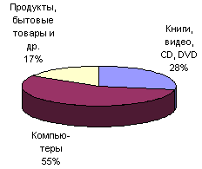

*Рисунок 2.1 Обороты по товарным позициям*

Основная доля выполненных заказов приходится на книги, аудио, видео, CD, DVD. Но они составляют всего 28% оборота. Зато всего 8% сделок по компьютерам составляют больше 50% процентов всего оборота розничной интернет-торговли.

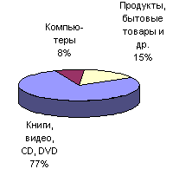

*Рисунок 2.2 Количество сделок по товарным позициям*

## 2.2. Преимущества и недостатки электронных магазинов

Преимущества виртуального магазина перед реальным очевидны. Уменьшается численность персонала за счет сокращения объема взаимодействия с клиентами, аренда дискового пространства и размещение "электронной витрины" дешевле и проще аренды торговых помещений и размещения товаров на полках, нет нужды в кассовом обслуживании и т.д. Так же виртуальный магазин можно использовать как эффективный способ маркетингового исследования, тем более, что сегодня эта услуга довольно дорога в маркетинговых агентствах. Любой пользователь сети Интернет может быстро заполнить анкету, предлагаемую ему мага­зином через компьютер. Это позволяет без особых затрат изучить потребности и вкусы потенциальных покупателей и учесть резуль­таты маркетингового обследования в своей работе. [9]

А на чем проигрывает Интернет - магазин? На необходимости иметь хорошие каналы связи и аппаратно-программное обеспечение, да и доля доставки в себестоимости существенно возрастает. Проигрывает и на "синдроме недоверия", поскольку в Интернет-торговле покупатель менее защищен от недобросовестного продавца, да и постоянно присутствующий в Интернете хакерский фактор существенно повышает риск сделки.

Преимущества Интернет - магазинов для потребителей:

* 1. Экономия времени.

Когда человек работает 6 дней в неделю с 10 до 19 , ему бывает некогда сходить в магазин. Интернет - магазин позволяет сделать покупку не выходя из офиса в любое время, а выбор и заказ товара займет у него несколько минут, если он точно знает, что хочет купить. Служба доставки интернет - магазина доставит выбранный товар в удобно время и место. Кроме этого выбор и оценка свойств товара происходит в интернет - магазине намного быстрее и удобнее чем в обычном магазине. Представьте, что вы пришли в обычный магазин бытовой техники и хотите сравнить параметры 20-30 сотовых телефонов. Для этого вы должны изучить все ценники: запомнить характеристики, цены и названия моделей. Можно обратиться к продавцу-консультанту, если он не занят, с просьбой рассказать о всех этих товарах. Но обычно, ни один продавец не имеет столько свободного времени для работы с одним клиентом, и нет гарантии, что он владеет всей информацией.

* 1. Неограниченный ассортимент и информативность.

Кроме того ассортимент интернет - магазина ничем не ограничен (как, например, ассортимент обычного магазина ограничен площадью торгового павильона). А если предусмотрен поиск по параметрам, то можно просто указать характеристики, которым должен соответствовать товар, и затем уже выбирать из списка моделей, удовлетворяющих запросу. И еще одно очень важное замечание — ни один менеджер по продажам не в состоянии помнить столько информации о товаре, сколько может предоставить интернет - магазин. Кроме того, интернет - магазин в состоянии выдать такую информацию, как покупательский рейтинг, советы и отзывы о товаре, статьи о товаре, которые могут предопределить выбор.

3. Экономия денег.

Затраты на работу интернет - магазина, включая доставку, существенно ниже чем у обычного. В отличие от обычного магазина интернет - магазин способен обслужить несколько сотен клиентов одновременно. Хотя на практике такого не встретишь. Кроме того, если покупатель проживает в другом городе, он получает возможность не тратиться на междугородние телефонные консультации. Всю информацию он может найти на страницах интернет - магазина.

Недостатки интернет - магазинов для покупателя:

* Нельзя "пощупать", нельзя узнать больше, чем написано (пример: мебель, одежда)
* проблемы гарантии, сопровождения (весьма критично в России)
* зачастую долгая доставка (до 6 недель)

## 2.3. Цикл работы интернет - магазина

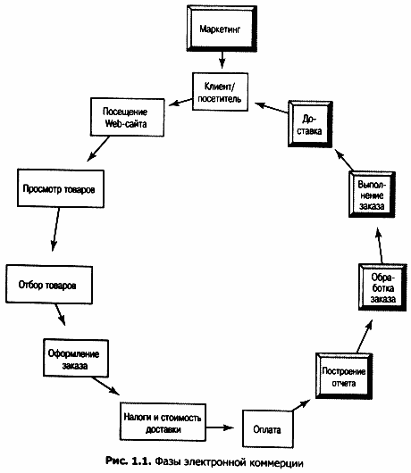

*Риунок. 2.3 Цикл работы интернет - магазина*

*Маркетинг*. Главная цель заключается в привлечении потенциальных покупателей на сайт.

*Клиент/посетитель.* Конечно, чего стоит электронная коммерция без клиента! Клиентом является пользователь Сети. Покупателем обычно является частное лицо, которое собирается заплатить по кредитной карте и получить товар на дом.

*Посещение Web-сайта.* С момента посещения клиентом Web-узла начинается процесс покупки.

*Просмотр товаров.* Если посетителю понравилось то, что он увидел при входе на Web-сайт, он начинает просматривать страницы с информацией об отдельных товарах. Обычно посетитель сначала выбирает раздел, а затем товары в этом разделе.

*Отбор товаров*. На следующем этапе покупатель отбирает товары в свою "корзину". Корзина представляет собой обычный список отобранных товаров, содержащих информацию о количестве, цене, атрибутах (цвет, размер и т. д.) и прочие сведения, относящиеся к потенциальному заказу.

*Оформление заказа.* Когда покупатель будет готов приобрести все отобранные товары, он переходит к стадии оформления заказа.

*Налоги и стоимость доставки*. Располагая информацией о месте доставки и оплаты, коммерческий сайт может вычислить две важные величины: налоги и стоимость доставки.

*Оплата*. После вычисления промежуточного итога, налогов и расходов на доставку покупателю предоставляется счет для оплаты.

*Построение отчета.* После размещения заказа покупателю выдается отчет. Обычно используется экранная копия заказа или список, отправленный покупателю по электронной почте.

*Обработка заказа.* На этом этапе идет обработка заказа.

*Исполнение заказ.* Происходит исполнение заказа.

*Доставка.* Цикл завершается доставкой товаров клиенту. Как и на стадии обработки заказа, клиент может получать информацию о текущем состоянии заказа. [Приложение 5. Алгоритм работы электронного магазина]

## 2.4. Типовой вариант интернет - магазина

С технической точки зрения Интернет - магазин — это совокупность Web-витрины и Торговой системы. Web-витрина предоставляет интерфейс к базе данных продаваемых товаров (в виде каталога, прайс-листа), работает с виртуальной торговой тележкой, оформляет заказы и регистрирует покупателя, предоставляет помощь покупателю в онлайновом режиме, передает информацию в торговую систему и обеспечивает безопасность личной информации покупателя. Далее торговая система осуществляет автоматическую обработку поступающих заказов - резервирует товар на складе, контролирует оплату и доставку товара.

В общем случае основные функции Интернет - магазина — это информационное обслуживание покупателя, обработка заказов, проведение платежей, а также сбор и анализ различной статистической информации.

Интернет магазин представляет собой:

- каталог товаров;

- поисковую систему;

- пользовательскую корзину;

- регистрационную форму;

- форму отправки заказа.

*Каталог товаров*. Каталог товаров представляет собой сложную и многоуровневую структуру данных, которая должна простым и понятным способом производить упорядочивание товаров. Проще всего такой каталог представить в виде дерева объектов, верхний уровень которого состоит из списка разделов. Разделы могут содержать подразделы или ссылки на конкретный товар и т.д. Такое упорядочивание просто необходимо для удобного и быстрого поиска и заказа товаров.

*Поисковая система*. Поисковая система является обязательным элементом динамического каталога и реализуется на стороне сервера. Несмотря на то, что каталог обеспечивает упорядочивание и группировку данных, поисковая система дает пользователю возможность быстрого поиска информации, что особенно важно в том случае, когда каталог представляет собой достаточно разветвленную структуру данных с большим количеством разделов, подразделов и товаров. Поисковая система в некоторых случаях позволяет значительно сократить количество переходов между страницами каталога для доступа к интересующей информации.

*Пользовательская корзина*. Пользовательская корзина представляет собой некоторый массив данных, который служит для хранения заказанного пользователем товара.

*Регистрационная форма*. Служит для ввода персональных данных пользователей. В дальнейшем эта информация используется для их идентификации между сеансами работы с интернет - магазином. Данная информация может храниться как на стороне сервера, так и на стороне клиента.

*Форма отправки заказа*. Форма отправки заказа служит для ввода контактной информации заказчика и отправки ее и заказа на электронный ящик организации. [6]

## 2.5. Архитектура электронного магазина

Хорошо продуманная грамотная архитектура сайта гарантирует, что пользователи потратят меньше времени на поиск нужной информации. [1]

Разработка архитектуры сайта должна вестись с учётом наиболее важной информации с точки зрения продвижения товаров/услуг на интернет - рынке. В процессе создания структуры нового сайта, либо оптимизации структуры уже существующего, необходимо концентрировать внимание потребителей именно на этой информации и управлять посещаемостью сайта потенциальными клиентами именно в наиболее важных разделах сайта в соответствии с позиционированием на рынке, продвигаемых товаров/услуг.

Грамотное распределение приоритетов между разделами и страницами сайта, сделает их основными точками входа на сайт, что позволит потенциальному потребителю быстро найти необходимую ему информацию об искомых товарах/услугах и повысит успешность бизнеса в интернете.

Архитектура интернет – магазина должна быть проста и интуитивно удобна. Она состоит из клиентской части, программной части и подсистемы администрирования.

Клиентская часть

Программная часть

Подсистема администрированиия

Интернет-магазин

Операционная часть

Серверная часть

Инструменты управления

Интерфейс магазина, диалоговые окна

*Рисунок 2.4 Архитектура интернет – магазина*

*Программная часть* архитектуры интернет – магазина рассматривается как взаимосвязь операционной и серверной части. В операционной части рассматривается среда разработки интернет магазина. Серверная часть содержит в себе размещение интернет магазина на сайте провайдера, поддерживающие технологии, используемые при создании интернет – магазина.

В *серверной части* архитектуры рассматривается работа интернет – магазина в сети Интернет, взаимодействие программного обеспечения магазина и сервисов, предоставляемых собственниками серверов, провайдеров. Так как после разработки интернет - магазина необходимо будет его разместить в сети интернет, то придется столкнуться с выбором места размещения, иначе говоря, выбрать хостинг.

Слово "хостинг" произошло от англ. "hosting". (host - главная машина, хозяин). Серверы, предлагающие свои услуги хостинга, дают возможность размещать интернет магазин на своём сервере. Таким образом, не нужно устанавливать свой собственный сервер в Интернет, что позволяет существенно сэкономить деньги. В зависимости от тарифного плана, предлагается определённый объём места на жёстких дисках сервера, e-mail и т.д. Любой человек может без особых затруднений использовать как платные, так и бесплатные услуги. В первом (платном) варианте нужно расплачиваться деньгами, а во втором - качеством связи, ограничениями на размер файлов и рекламой, которая будет вывешена в магазине.

Как правило, на платном хостинге - домен будет выглядеть так: www.[ваше имя].ru, а на бесплатном - предоставляется субдомен и адрес будет выглядеть следующим образом: www.[ваше имя].narod.ru (домен 3 уровня).

Выбор места для сайта всегда очень ответственное дело – от того, где и как будет располагаться сайт, зависит очень многое: и его посещаемость, и общий интерес пользователей, и, наконец, отдача (экономическая или просто психологическая в зависимости от тематической направленности ресурса и целей своего автора).

В *администрировании* содержатся инструменты управления интернет – магазином, которые включают в себя как общие настройки магазина, так и специальные настройки:

- общие настройки магазина: название магазина, адрес, телефон, e-mail адрес магазина и т.д;

- настройки формы регистрации клиента в интернет - магазине;

- общие настройки доставки и упаковки товара;

- настройки склада;

- настройки логов, файлов, куда записывается служебная информация;

- настройки формата вывода товара в интернет - магазине.

- всевозможные настройки каталога т.е. добавление, удаление, редактирование товара и категорий, работа с производителями, excel импорт/экспорт товаров и т.д.;

- настройки различных модулей доставки, оплаты, модули скидок и т.д. Здесь можно устанавливать новые модули, удалять существующие модули, настраивать способы оплаты и доставки заказов интернет - магазина;

- управление оформленными заказами, управление зарегистрированными клиентами;

- добавление, удаление, изменений курсов валют;

- статистические отчёты о работе интернет - магазина;

- важные инструменты для работы интернет - магазина. Такие как резервное копирование базы данных, незавершённые заказы, поисковые запросы и т.д.

В *клиентской части* архитектуры разрабатывается максимально удобная и доступная работа потенциального клиента на страницах интернет – магазина. Разработка интерфейса, доступные и понятные диалоговые окна, удобные системы оплаты и доставки товаров. Немаловажным фактором является обратная связь, позволяющая клиенту высказать свое мнение о том или ином товаре/услуге, о качестве обслуживания и магазина в целом.

## 2.6. Требования к разработке интернет магазина

Интернет-магазин должен быть рассчитан на пользователей с различными категориями знания интернета и компьютера. Поэтому необходимо иметь на сайте полное описание технологии покупки товара, способов доставки и оплаты. В электронном магазине должен удачно сочетается интерфейс магазина с его функциональностью и простотой использования. Разбитые по категориям товары, имеющие подробное описание с иллюстрациями, гибкая возможность поиска по разным критериям, просмотр «новинок» и самых продаваемых товаров оставят у клиента приятное впечатление. На любой товар покупатель может оставить свой отзыв, формируя тем самым, дополнительную рекламу товару. Должны быть различные способы оплаты и доставки товара. [2]

Основные требования можно сформулировать так:

1. Витрина магазина должна быть оформлена так, чтобы покупатель без труда мог находить интересующий его товар и иметь возможность получить о нём исчерпывающую информацию (описание в виде текста плюс несколько фотографий).
2. Товары должны быть разделены по группам, должна обеспечиваться возможность поиска товаров по части названия и описания. Для каждого товара предусмотрено краткое и полное описание, плюс несколько фотографий.
3. Для наглядности должны быть специальные разделы, содержащие товары, сгруппированные по маркетинговым признакам. Например:

- «Новинки» (товары, недавно поступившие в продажу);

- «Специальные предложения» (товары, на которые по каким-либо причинам снижены цены);

- «Товары дня» (самые модные товары);

- «Лидеры продаж» (наиболее покупаемые товары).

1. О том или ином товаре зарегистрированный пользователь может оставить отзыв.
2. В электронном магазине должны быть предусмотрены и информационные разделы:

- с данными о магазине (сфера деятельности, адрес, контактные телефоны и т.д.);

- с информацией по доставке товара;

- с информацией по скидкам;

- новости магазина;

- статьи (системы управления новостями и статьями предоставляют возможность использовать интернет - магазин как настоящий информационный портал);

- прочая полезная информация.

1. Реализация рассылки новостей. Посетитель имеет возможность подписаться (и отписаться) на новости интернет - магазина. После подписки покупателю периодически высылается информация о новинках магазина.
2. Должна быть налажена обратная связь администратора с клиентами, что будет способствовать увеличению посещаемости интернет - магазина.
3. Обратной, невидимой покупателю, стороной интернет - магазина является система управления. Вход в систему администрирования осуществляется только после ввода администратором логина и пароля (логин и пароль администратор может менять). Администратор будет иметь возможность полностью управлять содержимым интернет - магазина:

- добавлять или удалять товары, описания и фотографии к ним, изменять их стоимость, условия доставки товаров и уровень скидок;

- редактировать разделы магазина (новости, статьи, вопросы и ответы, отзывы и вопросы к товарам и пр.);

- редактировать специальные разделы магазина (новинки, специальные предложения, товары дня, лидеры продаж);

- редактировать контактную информацию интернет - магазина;

- редактировать содержание заголовков и текстов писем, отправляемых покупателю при регистрации и покупке товара;

- составлять и рассылать письма с новостями магазина подписчикам;

- просматривать историю заказов и статистику покупателей;

- изменять курс валюты на витрине магазина.

## 2.7 Программный комплекс OSG WebShop для разработки интернет - магазина

Программное обеспечение для разработки интернет - магазина OSG WebShop давно завоевало заслуженную популярность среди пользователей благодаря оптимальному сочетанию цены и качества. [1]

OSG WebShop обеспечивает полный набор функций, необходимых для открытия и продвижения бизнеса в Интернете. Программа позволяет реализовать эффективные маркетинговые программы и даже перевести в Сеть взаимоотношения с дилерами, внедрив гибкую систему скидок. Благодаря шаблонной концепции дизайна, можно без особого труда изменять структуру сайта для повышения удобства магазина. Редактирование информации о структуре каталога осуществляется в специальной управляющей программе, которая позволяет изменять информацию на локальном компьютере и затем загружать ее на сервер, что обеспечивает дополнительную экономию времени и денег.

Интернет - магазин на базе ПО OSG WebShop предоставляет его владельцу следующие возможности:

- создание электронного каталога предлагаемых товаров или услуг;

- размещение его управляющей части на удаленном компьютере пользователя;

- обеспечение обратной связи с сервером для создания базы данных интернет магазина c рабочего места менеджера (локального компьютера);

- самостоятельное управление работой интернет – магазина;

- автоматическое выставление счетов на оплату приобретаемого товара;

- установка различного уровня цен на товары или услуги для разных категорий оптовых и розничных пользователей;

- подключение платежных систем для организации online расчетов;

- интеграция в бэк-офисные и бухгалтерские системы предприятия;

- анализ работы интернет - магазина на основании статистических данных, формируемых в процессе работы магазина;

- возможность проведения маркетинговых акций и формирования системы скидок;

- выбор установки цен – в рублях или долларах;

Преимущества использования Интернет магазина:

- дополнительный круглосуточный канал сбыт товаров или услуг;

- удобный сервис для потребителей, позволяющий ознакомиться с перечнем товаров, совершить резервирование или покупку товаров в реальном времени, используя различные варианты оплаты и доставки;

- анализ статистики, проводимых рекламных и маркетинговых акций по продвижению товара или услуги;

- организовать сервис нового уровня для обслуживания оптовых партнеров, позволяющий при интеграции с внутренней учетной системой практически полностью автоматизировать весь процесс взаимодействия;

- автоматизация взаимодействия с клиентом, что даст возможность освободить персонал для решения более актуальных проблем;

- логично представленная информация позволит клиенту самостоятельно найти интересующий его товар;

Посетитель интернет - магазина получает:

- возможность выбора товара по каталогу, используя навигацию или систему поиска;

- возможность сделать заказ или резерв товаров в реальном режиме времени с возможностью отследить этапы по его обработке;

- выбор способа доставки и оплаты товара, предлагаемый интернет – магазином;

- подтверждение заказа по электронной почте и возможность отслеживания процесса его обработки, используя личные коды доступа к индивидуальной информации;

- возможность получить консультацию о представляемых услугах интернет магазина от его персонала, использую различные виды связи.

Стоимость полного программного комплекса OSG WebShop - $950. В стоимость включена установка на сервер покупателя.

# 3. Пример разработки электронного магазина

Магазин занимается продажей фильмов и мультфильмов на DVD. Разработанный интернет - магазин довольно таки информативен, не содержит лишней или ненужной информации, при этом имеет такой способ представления товаров, который позволяет покупателю с легкостью найти то, что его интересует.

Заходя на сайт интернет – магазина открывается главная страница. Переход к диску возможен по категории, по первой букве.

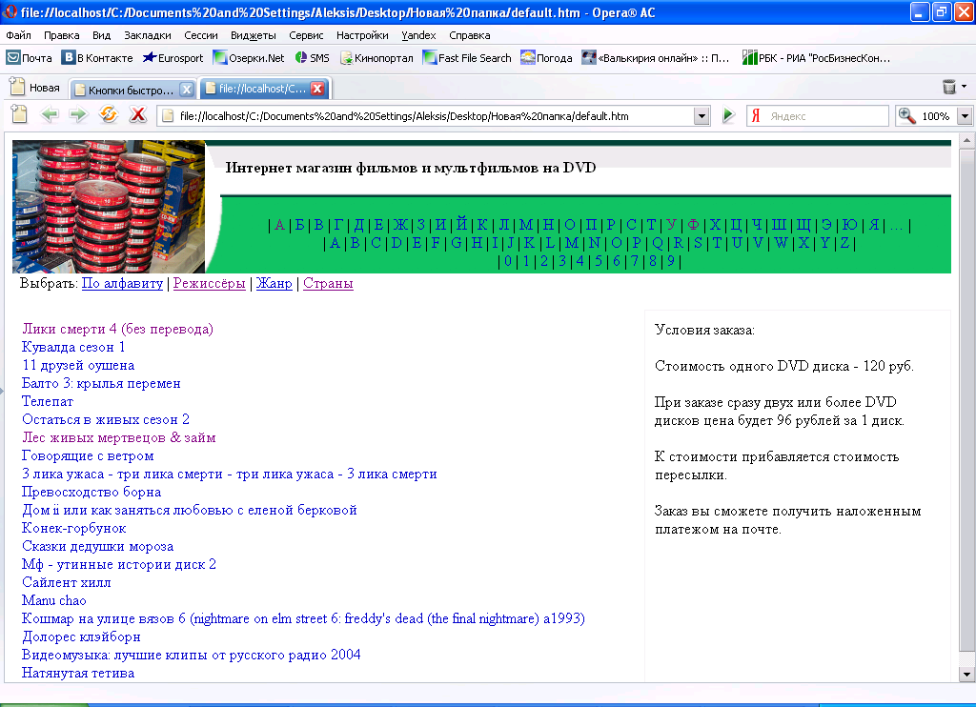

*Рисунок 3.1 Главная страница сайта*

Выбор наименования товара по первой букве сопровождается гиперссылкой, по которой открывается список товаров в данном разделе.

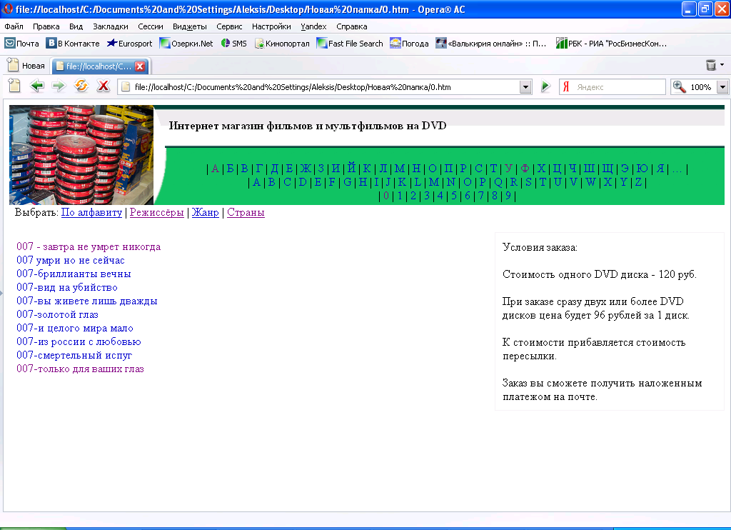

*Рисунок 3.2 Выбор диска по первой букве*

Выбираем интересующий нас фильм и нажимаем на него. При выборе товара открывается информация с полным описанием данного товара.

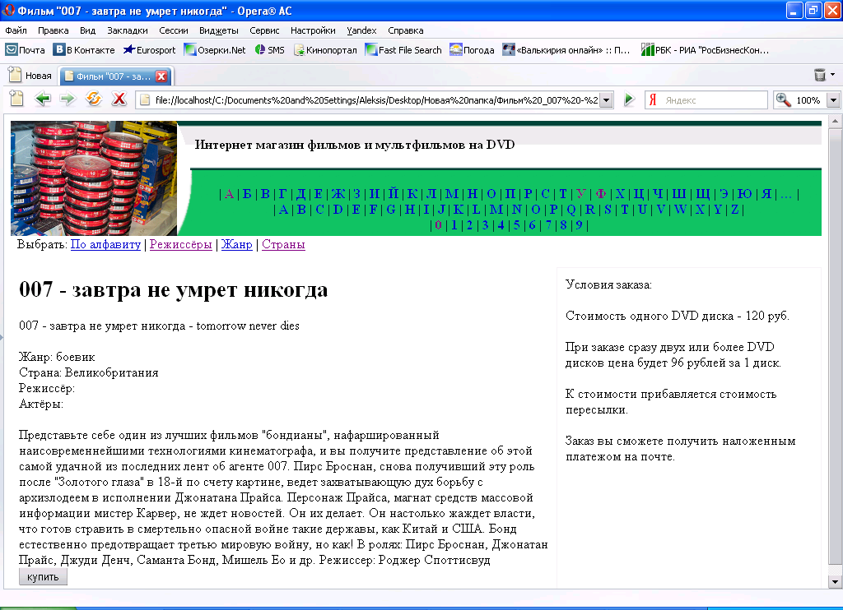

*Рисунок 3.3 Информация о выбранном товаре*

Отбор товаров в пользовательскую корзину производится нажатием гиперссылки «Купить».

Перед пользователем открывается форма для регистрации:

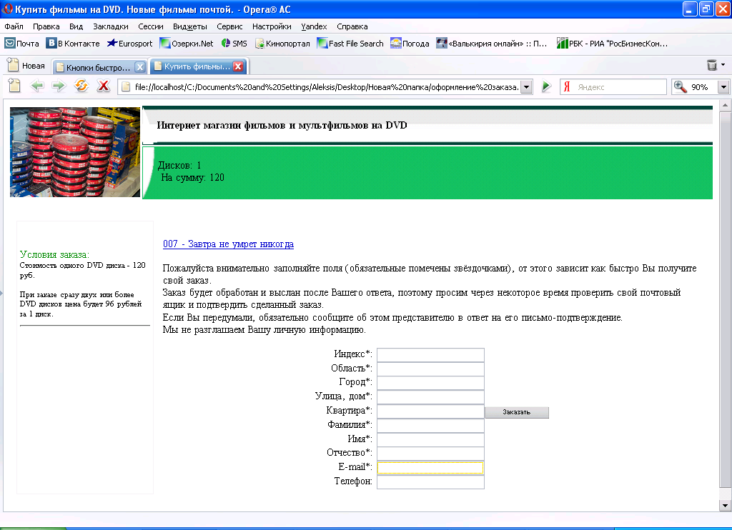

*Рисунок 3.4 Форма заказа товара*

В поля вносятся необходимые данные клиента

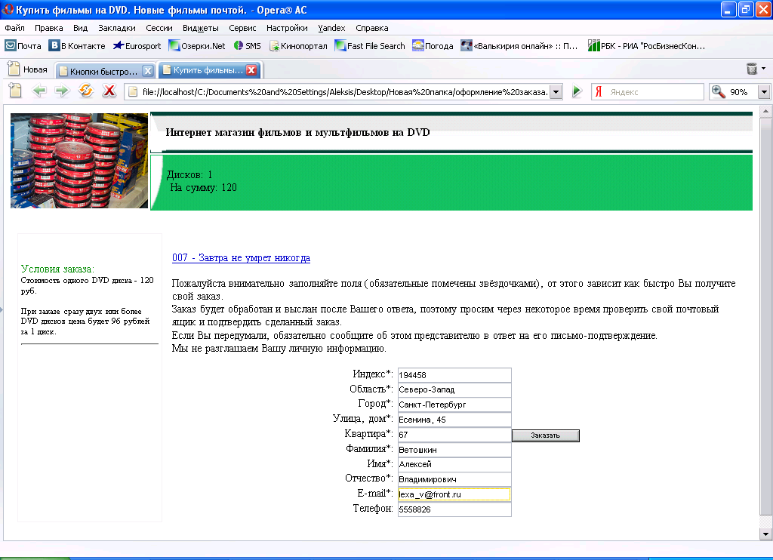

*Рисунок 3.5 Заполненная форма заказа товара*

В момент подтверждения заказа нажатием на кнопку "Заказать", клиент извещает о своем полном и безоговорочном согласии с содержанием заказа и выражает согласие на заключение договора.

Информация о сделанном заказе просматривается менеджером магазина и передается на выполнение. Как только заказ зарегистрирован, на электронный адрес клиента отправляется подтверждение о регистрации заказа с указанием общей суммы к оплате с учётом стоимости пересылки (без учета почтового сбора) и информации о доставке. Это сообщение является подтверждением того, что заказ клиента принят на обработку и подготовку, а также доказательством заключения договора между продавцом и покупателем о продаже товаров по образцам на данном сайте.

Заказ обрабатывается и готовится продавцом в течение 4-7 рабочих дней с даты его совершения, и оправляется по почте на адрес, указанный электронным клиентом.

Доставка товаров осуществляется исключительно в пределах территории России по адресу, указанному электронным клиентом во время регистрации заказа. Для успешной доставки заказа покупателю следует указать в точности все необходимые детали адреса, особенно верный почтовый индекс.

Покупатель получает почтовое извещение о прибытии посылки с заказом на почтовое отделение.

При получении на почтовом отделении ценной бандероли с заказом, покупатель должен оплатить почтовый сбор. Покупатель при условии произведения им полной оплаты товара наложенным платежом получает ценную бандероль с вложением товара. Расходы, связанные со сверхнормативным хранением отправления (ценной бандероли с вложением товара) несет покупатель. Покупатель вправе отказаться от получения товара с нарушенной упаковкой.

Продавец настоятельно рекомендует покупателю после оплаты посылки вскрывать ее на почте в присутствии почтовых работников для проверки соответствия содержимого посылки описи и составления акта в случае несоответствия (недовложение, вложение неправильного артикула), транспортного или производственного брака.

# Заключение

В разработанном интернет – магазине реализована оплата только почтовым переводом, а доставка только курьером, но впоследствии при развитии фирмы планируется разработка остальных способов оплаты и доставки товара.

# Список литературы

1. Б. Брогден, К. Минник, Электронный магазин на Java и XML. Библиотека программиста, изд. Питер, 2004 г.
2. Л. Орлов Как создать электронный магазин в интернет. Москва, изд. Бук-пресс, 2006 г.
3. Царев В.В., Кантарович А. А., «Электронная коммерция» С-Пб, Питер 2004
4. http://www.assist.ru
5. http://www.businesspress.ru/
6. http://www.citforum.ru/
7. http://www.computerworld.ru/
8. http://www.e-commerce.ru
9. http://www.e-constructor.ru
10. http://internet.ru/
11. http://library.rusbiz.ru/
12. http://www.nauet.ru/
13. http://www.relib.com/
14. http://www.bolero.ru

# Приложение 1

# Пример организации *Е-магазин «БОЛЕРО»*

**Адрес в интернет**: www.bolero.ru

Магазин занимается продажей товаров следующих категорий: Книги и «Пресса», Программное обеспечение и компьютерные игры, Видеокассеты, DVD и Video CD, Музыкальные и Караоке диски, Подарки, Игрушки, Фототовары.

В данном интернет - магазине предусмотрена возможность отображать все цены в рублях и долларах США. Перевод из одной валюты в другую осуществляется по внутреннему курсу магазина, который может несколько отличаться от официального курса.

Если клиент нашел необходимый товар, то может приступить к формированию заказа. Рядом с описанием товара он всегда найдет либо текст "Добавить в корзину", либо кнопку, нажав на которую, товар попадает в корзину. В правом верхнем углу окна браузера отображается состояние корзины. Нажав на текст "Корзина покупателя", клиент попадаете в корзину, где показаны все набранные товары. Чтобы приступить к оформлению заказа он должен зарегистрироваться, если не сделал этого раньше.  
Далее необходимо выбрать способ доставки товара из предлагаемого списка (варианты доставки зависят от места, куда нужно отправить заказ) и способ оплаты, который уже зависит от выбранного способа доставки. Система пересчитывает стоимость заказа с учетом стоимости доставки. Для продолжения оформления заказа – следует нажать кнопку "Продолжить". После этого клиент оказывается на странице оформления заказа, где ему следует нажать кнопку "Заказать". На следующей странице клиент сможет посмотреть образцы документов, которые помогут правильно оплатить заказ.  
Клиент должен обязательно получить от “Болеро” подтверждение по электронной почте о том, что его заказ принят. В отправленном письме будут ссылки для подтверждения заказа или отказе от него. Заказ будет обработан только после его подтверждения, то есть когда покупатель нажмет соответствующую ссылку. В случае, если заказ не будет подтвержден в течение 7 дней, он будет автоматически удален.



Зарегистрированным пользователям предоставляется возможность следить за исполнением заказа при помощи сервиса, предоставляемого данным интернет - магазином. Для этого следует на странице "Личные настройки" выбрать ссылку "Посмотреть состояние своих заказов", с которой покупатель оказывается на странице со списком заказов.

На главной странице интернет - магазина можно найти ссылку на список всех товаров в zip-файле, в котором указаны код товара, название, краткая аннотация, цена, а также другая информация, которая зависит от типа товара. Кроме того, в каждом подразделе имеются такие же zip-файлы, но только с товарами из данного подраздела.

**Способы оплаты товара**

* Предоплата на счёт

Физические лица могут оплатить заказ банковским переводом на счет интернет - магазина через Сбербанк РФ (комиссия банка составляет 3% от стоимости заказа) или любой другой банк. А также почтовым переводом денег на счет магазина (этот метод оплаты менее экономный - услуги почты по переводу денег покупателю обойдутся дополнительно в 10% от стоимости заказа).

* Наложенный платёж

Выбирая доставку почтой и оплату на месте, покупатель использует так называемый наложенный платеж. В этом случае ему, как правило, придется доплатить 10% от стоимости заказа за услуги почты.

* Наличные при получении

Покупатель оплачивает заказ курьеру при получении. Все необходимые финансовые документы курьер вручит вместе с заказом.

* Кредитные карты

Интернет - магазин “Болеро” принимает к оплате пластиковые карты международных платежных систем **VISA International**, **EUROCARD/ MASTERCARD**, **Diners Club**, **JCB**, карты российской платежной системы **STB** через систему ASSIST и скретч-карты **e-port** через систему CyberPlat.



* Пластиковая карта ASSIST

Оплата при помощи карты ASSIST делает платежи по кредитным картам более безопасными.

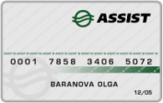

* WEBMONEY

Клиент также может осуществлять безналичные платежи через систему Webmoney Transfer.

**Способы доставки товара**

* Доставка почтой по России

Как правило, время доставки составляет 2-3 недели, однако, почта может доставлять заказ и гораздо дольше. Стоимость доставки зависит от веса заказа и действующих почтовых тарифов, дополнительных наценок «Болеро» в цену доставки не включает.

* Курьерская доставка

Более удобным и быстрым способом доставки является доставка курьером. В некоторых городах покупатель может получить свой заказ в офисе представительства курьерской службы и сэкономить на стоимости доставки курьером по городу.

# Приложение 2

# Рынок электронной коммерции в России в 2005 г.

Европейское агентство по интернет исследованиям, Gemius SA, опубликовало официальный отчет по рынку электронной коммерции в России. По результатам исследования, электронная коммерция в России находится на начальной стадии развития, но обладает огромным потенциалом.

Выводы из результатов исследования таковы: электронная коммерция в России находится на начальной стадии развития, но обладает огромным потенциалом. 98% российских интернет-пользователей знают о возможности совершать онлайн покупки, но фактически совершали их немногим более половины — 53%. Онлайн-покупки до сих пор не считаются достойной альтернативой обычным магазинам.

Тем не менее, 68% покупателей покупают товары по интернету несколько раз в году и чаще. Как выяснили эксперты, 43% узнают из интернета о мобильных новинках. 45% примерно раз в год заказывают по интернету туристические услуги. А около 50% несколько раз в год онлайн покупают косметику, компьютерные игры и детские товары. Больше четверти покупателей (27%) считают, что увеличению числа покупок будет способствовать снижение цен. В то же время, покупатели как интернет - магазинов (56%), так отмечают среди их преимуществ более низкие цены, чем в обычных магазинах.

Основная проблема в развитии электронной коммерции — недоверие операциям, совершаемым по интернету: 43% покупателей считают онлайн - покупки рискованными, и в большинстве случаев оплата товара производится наличными. Отказ от покупки в интернет - магазинах происходит чаще всего вследствие: сложности самой процедуры покупки (31%), отсутствия возможности увидеть товар вживую (27%) и опасения, что оплата через интернет небезопасна (23%).

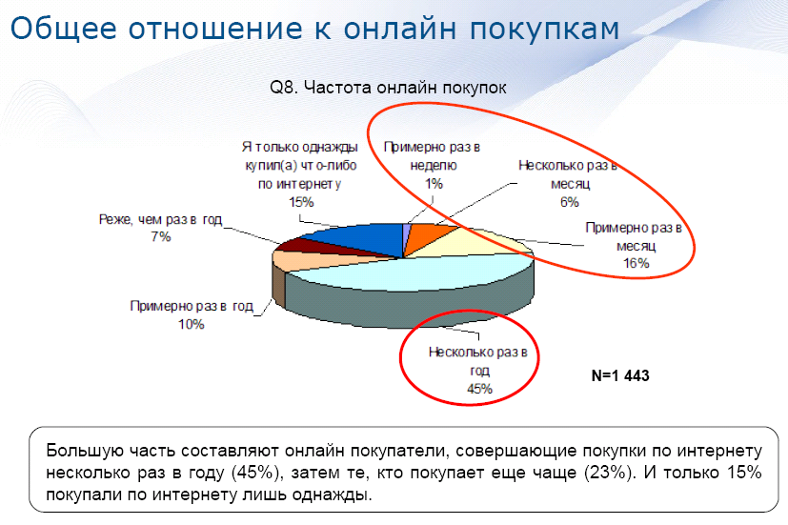

*Рисунок 3.1 Общее отношение к онлайн - покупкам*

7

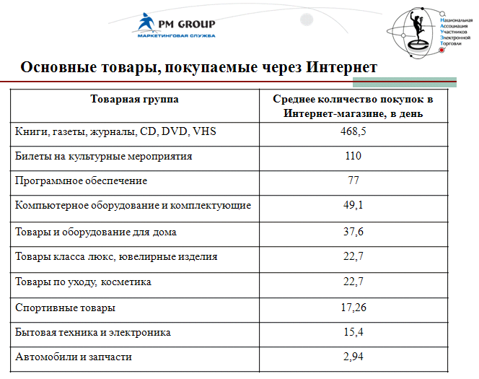

*Рисунок 3.2 Основные товары, покупаемые чере интернет*

# Приложение 3

# Аналитический отчет по итогам рейтинга Интернет - магазинов по показателю их эффективности (конверсии)

В основе рейтинга Интернет - магазинов, который проводился НАУЭТ совместно с CNews Analytics, был положен показатель конверсии (conversion rate), позволяющий оценить, какой процент из всех посетителей сайта в итоге совершает покупку в том или ином конкретном интернет - магазине. Данный показатель определялся на основе критерию отношения количества совершенных покупок (выполненных заказов) в интернет - магазине к количеству посетителей информационного ресурса (вэб-сайта).

Основной целью построения данного рейтинга явилось выявление действительно эффективных интернет - магазинов и предоставление данной информации широкой общественности, оценка текущей ситуации на рынке электронной коммерции в сегменте B2C и уточнение его структуры, по критерию принадлежности к той или иной товарной группе.

В рейтинге приняли участие 102 организации, осуществляющие предпринимательскую деятельность на территории РФ, связанную с продажей товаров и услуг, с использованием информационного ресурса (вэб-сайта), размещенного в сети Интернет, и начавших свою деятельность до 1 января 2006 года.

Результаты исследования позволили сформировать среднестатистический портрет российского Интернет - магазина, отдельные характеристики которого представлены в табл.

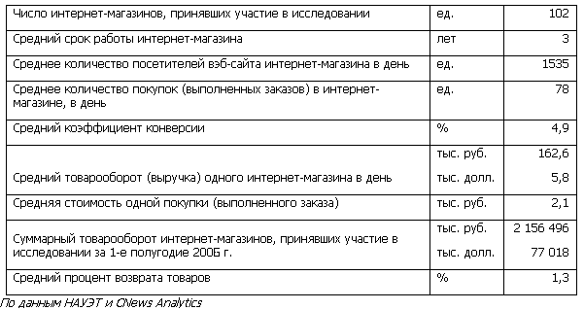

*Таблица 4.1 Общий анализ интернет - магазинов*

Анализ данных, приведенных в табл. 1 позволяет сделать некоторые выводы: Средний срок работы Интернет - магазина достаточно мал – 3 года. Основное объяснение этому кроется в высокой динамичности данного сегмента электронной коммерции, когда достаточно большое количество ресурсов создается и активно продвигается, не меньшее – прекращает свое существование. Основная причина - достаточно высокая стоимость входа на данный рынок, при первоначально кажущейся низкой цене и простоте входа. По оценкам экспертов, средняя величина инвестиций в успешный проект, связанный с розничной онлайновой торговлей, составляет не менее 1 млн. долл.

Средний дневной товарооборот (выручка) одного Интернет - магазина, пока еще отстает от аналогичного показателя для предприятий розничной торговли, а вот средняя стоимость одной покупки уже сопоставимы по значениям с таким показателем для традиционных магазинов.

*Результаты рейтинга эффективности интернет - магазинов*

Как уже отмечалось выше, в основу рейтинга был положен показатель конверсии (conversion rate), позволяющий оценить, какой процент из всех посетителей сайта в итоге совершает покупку в том или ином конкретном интернет - магазине. Данный показатель определялся на основе критерию отношения количества совершенных покупок (выполненных заказов) в интернет - магазине к количеству посетителей информационного ресурса (вэб-сайта).

Неожиданным результатом данного рейтинга явилось то, что признанный лидер в сфере электронной коммерции, и занимающий первое место по объемам выполненных онлайновых заказов – Интернет - магазин OZON занял лишь 7-е место.

То что 1-е и 2-е места заняли Parter.ru и SendFlowers.ru объясняется не только значительными объемами выполненных заказов и высокой посещаемостью их сайтов, но и тем, что данные брэнды являются уже достаточно известными и покупатели обращаются во многих случаях с конкретной целью – сделать заказ. Вышесказанное в достаточной степени относится и к Planetashop.ru, одному из старейших Интернет - магазинов Рунета.

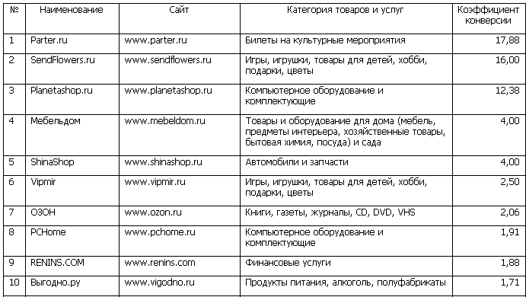

*Таблица 4.2 Рейтинг эффективности интернет - магазинов*

Представляет интерес сравнение результатов данного рейтинга с аналогичными данными по эффективности интернет - магазинов США в соответствие с отчетом Nielsen//NetRatings.

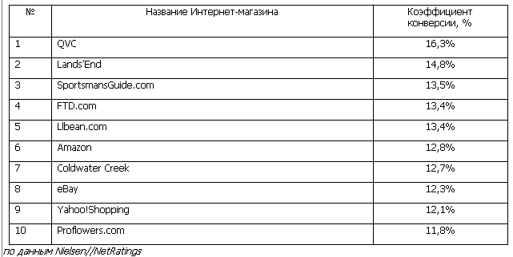

*Таблица 4.3 Рейтинг эффективности интернет - магазинов США по коэффициенту конверсии*

Известный интернет - магазин Amazon оказался только на 6-м месте с показателем 12,8%. Интернет-аукцион eBay - на 8-м месте с показателем 12,3%. А лидером признали магазин домашних товаров QVC с показателем 16,3%. То есть почти каждый шестой посетитель этого сайта что-нибудь там покупает.

Анализ результатов исследования позволил проранжировать Интернет - магазины и по другим показателям, в частности по количеству совершенных покупок (выполненных заказов) за 1-е полугодие 2005.

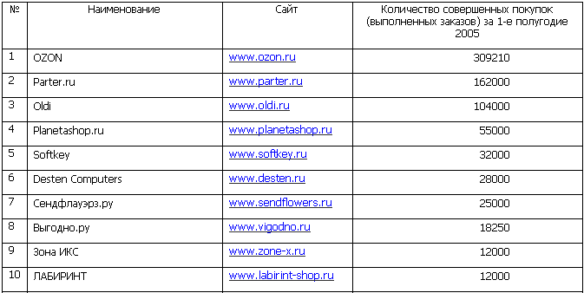

*Таблица 4.4. Рейтинг интернет - магазинов по количеству совершенных покупок (выполненных заказов) за 1-е полугодие 2005*

# Приложение 4

# Алгоритм работы электронного магазина

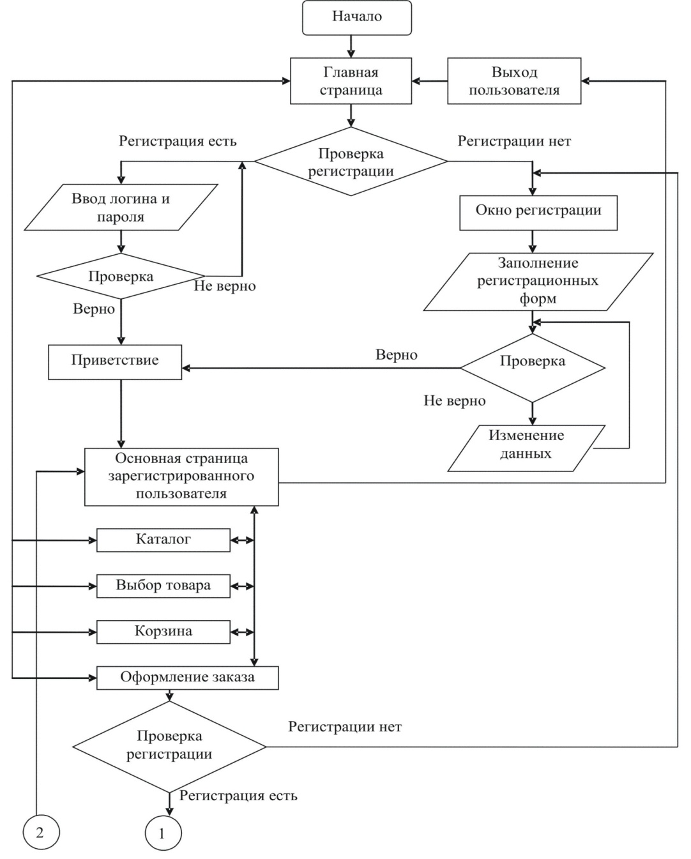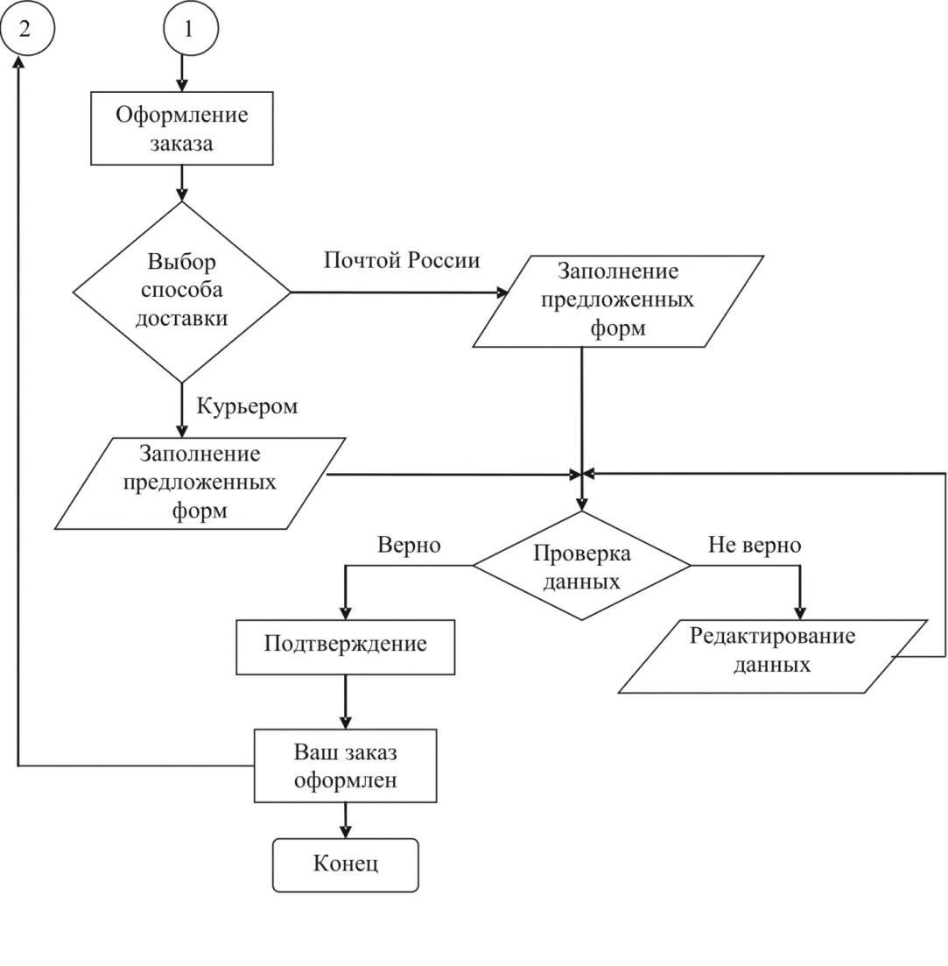

Приложение 5

**Исходный файл HTML главной страницы:**

<html><head><title></title>

<META name="robots" content="index, follow">

<table width="100%" bgcolor="#008800" cellspacing="0" cellpadding="0" border="0"><tr><td rowspan="2" width="202" height="140"><img src="default_files/goodyalo.gif" alt="фильмы на dvd" height="140" width="202" border="0" align="left" vspace="0" hspace="0">

</td><td height="60" background="default_files/topimg00.gif" valign="center">

<img src="default_files/ltopimg0.gif" height="60" width="22" border="0" align="left" vspace="0" hspace="0">

<br><B>Интернет магазин фильмов и мультфильмов на DVD</B><br>

</td></tr><tr><td height="80" background="default_files/btopimag.gif" valign="center">

<img src="default_files/bltopima.gif" height="80" width="24" border="0" align="left" vspace="0" hspace="0">

<center><br>

| <a href="film/192/" style="text-decoration:none;">А</a> |

<a href="film/193/" style="text-decoration:none;">Б</a> |

<a href="film/194/" style="text-decoration:none;">В</a> |

<a href="film/195/" style="text-decoration:none;">Г</a> |

<a href="film/196/" style="text-decoration:none;">Д</a> |

<a href="film/197/" style="text-decoration:none;">Е</a> |

<a href="film/198/" style="text-decoration:none;">Ж</a> |

<a href="film/199/" style="text-decoration:none;">З</a> |

<a href="film/200/" style="text-decoration:none;">И</a> |

<a href="film/201/" style="text-decoration:none;">Й</a> |

<a href="film/202/" style="text-decoration:none;">К</a> |

<a href="film/203/" style="text-decoration:none;">Л</a> |

<a href="film/204/" style="text-decoration:none;">М</a> |

<a href="film/205/" style="text-decoration:none;">Н</a> |

<a href="film/206/" style="text-decoration:none;">О</a> |

<a href="film/207/" style="text-decoration:none;">П</a> |

<a href="film/208/" style="text-decoration:none;">Р</a> |

<a href="film/209/" style="text-decoration:none;">С</a> |

<a href="film/210/" style="text-decoration:none;">Т</a> |

<a href="film/211/" style="text-decoration:none;">У</a> |

<a href="film/212/" style="text-decoration:none;">Ф</a> |

<a href="film/213/" style="text-decoration:none;">Х</a> |

<a href="film/214/" style="text-decoration:none;">Ц</a> |

<a href="film/215/" style="text-decoration:none;">Ч</a> |

<a href="film/216/" style="text-decoration:none;">Ш</a> |

<a href="film/217/" style="text-decoration:none;">Щ</a> |

<a href="film/221/" style="text-decoration:none;">Э</a> |

<a href="film/222/" style="text-decoration:none;">Ю</a> |

<a href="film/223/" style="text-decoration:none;">Я</a> |

<a href="film/133/" style="text-decoration:none;">…</a> |

<br>

| <a href="film/65/" style="text-decoration:none;">A</a> |

<a href="film/66/" style="text-decoration:none;">B</a> |

<a href="film/67/" style="text-decoration:none;">C</a> |

<a href="film/68/" style="text-decoration:none;">D</a> |

<a href="film/69/" style="text-decoration:none;">E</a> |

<a href="film/70/" style="text-decoration:none;">F</a> |

<a href="film/71/" style="text-decoration:none;">G</a> |

<a href="film/72/" style="text-decoration:none;">H</a> |

<a href="film/73/" style="text-decoration:none;">I</a> |

<a href="film/74/" style="text-decoration:none;">J</a> |

<a href="film/75/" style="text-decoration:none;">K</a> |

<a href="film/76/" style="text-decoration:none;">L</a> |

<a href="film/77/" style="text-decoration:none;">M</a> |

<a href="film/78/" style="text-decoration:none;">N</a> |

<a href="film/79/" style="text-decoration:none;">O</a> |

<a href="film/80/" style="text-decoration:none;">P</a> |

<a href="film/81/" style="text-decoration:none;">Q</a> |

<a href="film/82/" style="text-decoration:none;">R</a> |

<a href="film/83/" style="text-decoration:none;">S</a> |

<a href="film/84/" style="text-decoration:none;">T</a> |

<a href="film/85/" style="text-decoration:none;">U</a> |

<a href="film/86/" style="text-decoration:none;">V</a> |

<a href="film/87/" style="text-decoration:none;">W</a> |

<a href="film/88/" style="text-decoration:none;">X</a> |

<a href="film/89/" style="text-decoration:none;">Y</a> |

<a href="film/90/" style="text-decoration:none;">Z</a> |

<br>| <a href="0.htm" style="text-decoration:none;">0</a> |

<a href="film/49/" style="text-decoration:none;">1</a> |

<a href="film/50/" style="text-decoration:none;">2</a> |

<a href="film/51/" style="text-decoration:none;">3</a> |

<a href="film/52/" style="text-decoration:none;">4</a> |

<a href="film/53/" style="text-decoration:none;">5</a> |

<a href="film/54/" style="text-decoration:none;">6</a> |

<a href="film/55/" style="text-decoration:none;">7</a> |

<a href="film/56/" style="text-decoration:none;">8</a> |

<a href="film/57/" style="text-decoration:none;">9</a> |

</font></B></center></td></tr></table>

&nbsp Выбрать: <a href="dor/film/">По алфавиту</a> | <a href="dor/manager/">Режиссёры</a> | <a href="dor/genre/">Жанр</a> |

<a href="dor/country/">Страны</a><br><br>

<table width="100%" bgcolor="#ffffff" cellspacing="0" cellpadding="10" border="0"><tr><td valign="top">

<a href="film/215.htm" style="text-decoration:none;">Лики смерти 4 (без перевода)</a><br>

<a href="film/4778.htm" style="text-decoration:none;">Кувалда сезон 1</a><br>

<a href="film/5026.htm" style="text-decoration:none;">11 друзей оушена</a><br>

<a href="film/2599.htm" style="text-decoration:none;">Балто 3: крылья перемен</a><br>

<a href="film/3395.htm" style="text-decoration:none;">Телепат</a><br>

<a href="film/4796.htm" style="text-decoration:none;">Остаться в живых сезон 2</a><br>

<a href="film/3715.htm" style="text-decoration:none;">Лес живых мертвецов & займ</a><br>

<a href="film/1211.htm" style="text-decoration:none;">Говорящие с ветром</a><br>

<a href="film/2848.htm" style="text-decoration:none;">3 лика ужаса - три лика смерти - три лика ужаса - 3 лика смерти</a><br>

<a href="film/54.htm" style="text-decoration:none;">Превосходство борна</a><br>

<a href="film/3870.htm" style="text-decoration:none;">Дом ii или как заняться любовью с еленой берковой</a><br>

<a href="film/1714.htm" style="text-decoration:none;">Конек-горбунок</a><br>

<a href="film/1490.htm" style="text-decoration:none;">Сказки дедушки мороза</a><br>

<a href="film/2964.htm" style="text-decoration:none;">Мф - утинные истории диск 2</a><br>

<a href="film/852.htm" style="text-decoration:none;">Сайлент хилл</a><br>

<a href="film/4165.htm" style="text-decoration:none;">Manu chao</a><br>

<a href="film/4946.htm" style="text-decoration:none;">Кошмар на улице вязов 6 (nightmare on elm street 6: freddy's dead (the final nightmare) a1993)</a><br>

<a href="film/3875.htm" style="text-decoration:none;">Долорес клэйборн</a><br>

<a href="film/444.htm" style="text-decoration:none;">Видеомузыка: лучшие клипы от русского радио 2004</a><br>

<a href="film/3642.htm" style="text-decoration:none;">Натянутая тетива</a><br></td>

<td valign="top" width="300" style="border-color: #f0f0f0; border-style: solid; border-width: 1">Условия заказа:<br><br>

Стоимость одного DVD диска - 120 руб.<br><br> При заказе сразу двух или более DVD дисков цена будет 96 рублей за 1 диск.<br><br> К стоимости прибавляется стоимость пересылки.<br><br> Заказ вы сможете получить наложенным платежом на почте.<br></td></tr></table></BODY></HTML>

**Исходный текст страницы каталога ноль:**

<html><head><title></title><META name="robots" content="index, follow">

<table width="100%" bgcolor="#008800" cellspacing="0" cellpadding="0" border="0"><tr><td rowspan="2" width="202" height="140"><img src="default_files/goodyalo.gif" alt="фильмы на dvd" height="140" width="202" border="0" align="left" vspace="0" hspace="0">

</td><td height="60" background="default_files/topimg00.gif" valign="center">

<img src="default_files/ltopimg0.gif" height="60" width="22" border="0" align="left" vspace="0" hspace="0">

<br><B>Интернет маазин фильмов и мультфильмов на DVD</B><br>

</td></tr><tr><td height="80" background="default_files/btopimag.gif" valign="center"><img src="default_files/bltopima.gif" height="80" width="24" border="0" align="left" vspace="0" hspace="0">

<center><br> <a href="film/192/" style="text-decoration:none;">А</a> |

<a href="film/193/" style="text-decoration:none;">Б</a> |

<a href="film/194/" style="text-decoration:none;">В</a> |

<a href="film/195/" style="text-decoration:none;">Г</a> |

<a href="film/196/" style="text-decoration:none;">Д</a> |

<a href="film/197/" style="text-decoration:none;">Е</a> |

<a href="film/198/" style="text-decoration:none;">Ж</a> |

<a href="film/199/" style="text-decoration:none;">З</a> |

<a href="film/200/" style="text-decoration:none;">И</a> |

<a href="film/201/" style="text-decoration:none;">Й</a> |

<a href="film/202/" style="text-decoration:none;">К</a> |

<a href="film/203/" style="text-decoration:none;">Л</a> |

<a href="film/204/" style="text-decoration:none;">М</a> |

<a href="film/205/" style="text-decoration:none;">Н</a> |

<a href="film/206/" style="text-decoration:none;">О</a> |

<a href="film/207/" style="text-decoration:none;">П</a> |

<a href="film/208/" style="text-decoration:none;">Р</a> |

<a href="film/209/" style="text-decoration:none;">С</a> |

<a href="film/210/" style="text-decoration:none;">Т</a> |

<a href="film/211/" style="text-decoration:none;">У</a> |

<a href="film/212/" style="text-decoration:none;">Ф</a> |

<a href="film/213/" style="text-decoration:none;">Х</a> |

<a href="film/214/" style="text-decoration:none;">Ц</a> |

<a href="film/215/" style="text-decoration:none;">Ч</a> |

<a href="film/216/" style="text-decoration:none;">Ш</a> |

<a href="film/217/" style="text-decoration:none;">Щ</a> |

<a href="film/221/" style="text-decoration:none;">Э</a> |

<a href="film/222/" style="text-decoration:none;">Ю</a> |

<a href="film/223/" style="text-decoration:none;">Я</a> |

<a href="film/133/" style="text-decoration:none;">…</a> |

<br>

| <a href="film/65/" style="text-decoration:none;">A</a> |

<a href="film/66/" style="text-decoration:none;">B</a> |

<a href="film/67/" style="text-decoration:none;">C</a> |

<a href="film/68/" style="text-decoration:none;">D</a> |

<a href="film/69/" style="text-decoration:none;">E</a> |

<a href="film/70/" style="text-decoration:none;">F</a> |

<a href="film/71/" style="text-decoration:none;">G</a> |

<a href="film/72/" style="text-decoration:none;">H</a> |

<a href="film/73/" style="text-decoration:none;">I</a> |

<a href="film/74/" style="text-decoration:none;">J</a> |

<a href="film/75/" style="text-decoration:none;">K</a> |

<a href="film/76/" style="text-decoration:none;">L</a> |

<a href="film/77/" style="text-decoration:none;">M</a> |

<a href="film/78/" style="text-decoration:none;">N</a> |

<a href="film/79/" style="text-decoration:none;">O</a> |

<a href="film/80/" style="text-decoration:none;">P</a> |

<a href="film/81/" style="text-decoration:none;">Q</a> |

<a href="film/82/" style="text-decoration:none;">R</a> |

<a href="film/83/" style="text-decoration:none;">S</a> |

<a href="film/84/" style="text-decoration:none;">T</a> |

<a href="film/85/" style="text-decoration:none;">U</a> |

<a href="film/86/" style="text-decoration:none;">V</a> |

<a href="film/87/" style="text-decoration:none;">W</a> |

<a href="film/88/" style="text-decoration:none;">X</a> |

<a href="film/89/" style="text-decoration:none;">Y</a> |

<a href="film/90/" style="text-decoration:none;">Z</a> |

<br>| <a href="film/48/" style="text-decoration:none;">0</a> |

<a href="film/49/" style="text-decoration:none;">1</a> |

<a href="film/50/" style="text-decoration:none;">2</a> |

<a href="film/51/" style="text-decoration:none;">3</a> |

<a href="film/52/" style="text-decoration:none;">4</a> |

<a href="film/53/" style="text-decoration:none;">5</a> |

<a href="film/54/" style="text-decoration:none;">6</a> |

<a href="film/55/" style="text-decoration:none;">7</a> |

<a href="film/56/" style="text-decoration:none;">8</a> |

<a href="film/57/" style="text-decoration:none;">9</a> |

</font></B></center></td></tr></table>&nbsp Выбрать: <a href="dor/film/">По алфавиту</a> | <a href="dor/manager/">Режиссёры</a> | <a href="dor/genre/">Жанр</a> |

<a href="dor/country/">Страны</a><br><br>

<table width="100%" bgcolor="#ffffff" cellspacing="0" cellpadding="10" border="0"><tr><td valign="top">

<a href="Фильм _007 - завтра не умрет никогда_.htm" style="text-decoration:none;">007 - завтра не умрет никогда</a><br>

<a href="film/2649.htm" style="text-decoration:none;">007 умри но не сейчас</a><br>

<a href="film/2648.htm" style="text-decoration:none;">007-бриллианты вечны</a><br>

<a href="film/2647.htm" style="text-decoration:none;">007-вид на убийство</a><br>

<a href="film/2646.htm" style="text-decoration:none;">007-вы живете лишь дважды</a><br>

<a href="film/2645.htm" style="text-decoration:none;">007-золотой глаз</a><br>

<a href="film/2644.htm" style="text-decoration:none;">007-и целого мира мало</a><br>

<a href="film/2640.htm" style="text-decoration:none;">007-из россии с любовью</a><br>

<a href="film/2641.htm" style="text-decoration:none;">007-смертельный испуг</a><br>

<a href="film/2642.htm" style="text-decoration:none;">007-только для ваших глаз</a><br>

</td><td valign="top" width="300" style="border-color: #f0f0f0; border-style: solid; border-width: 1">

Условия заказа:<br><br>

Стоимость одного DVD диска - 120 руб.<br><br> При заказе сразу двух или более DVD дисков цена будет 96 рублей за 1 диск.<br><br> К стоимости прибавляется стоимость пересылки.<br><br> Заказ вы сможете получить наложенным платежом на почте.<br></td></tr></table></BODY></HTML>